Советы по экономии энергии:
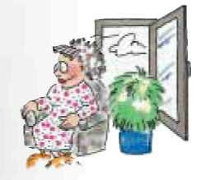
1. Не выбрасывайте деньги в окно
Окно, часами остающееся приоткрытым, вряд ли обеспечит Вам приток свежего воздуха, но большой счет за отопление оно обеспечит наверняка. Лучше проветривать чаще, но при этом открывать окно широко и всего на несколько минут. И на это время отключать термостатный вентиль на радиаторе отопления.

2. Современный отопительный котел – лучший способ экономить энергию
Потому что он очень хорошо «перерабатывает корм» и особенно экономно обращается с драгоценной энергией. Современный низкотемпературный или конденсатный котел обходится примерно на 40 процентов меньшим количеством энергии, чем устаревшая отопительная техника.

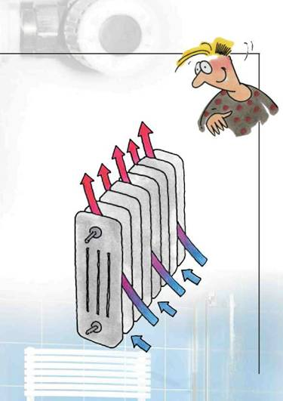
3. Не преграждайте путь теплу
Не облицованные батареи отопления не всегда красивы на вид, зато это гарантия того, что тепло будет беспрепятственно распространяться в помещении. Длинные шторы, радиаторные экраны, неудачно расставленная мебель, стойки для сушки белья перед батареями могут поглотить до 20 процентов тепла.

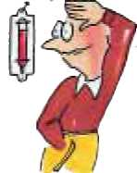
4. Не перегревайте квартиру
Некоторые люди любят жарко натопленные квартиры, а потом поражаются большим счетам за отопление. Всегда помните: каждый дополнительный градус температуры в помещении обойдется примерно в 6 процентов дополнительных затрат на энергию.

5. Отапливайте свою квартиру, а не котельную
Следует очень хорошо - пределов совершенства здесь нет - термоизолировать отопительный котел, водоподогреватель, трубы отопления и горячего водоснабжения, так как в конечном итоге Вам нужна теплая квартира, а не теплый подвал.

6. Не выпускайте тепло
На ночь опускайте жалюзи, закрывайте шторы, чтобы уменьшить потери тепла через окна. Термоизолируйте ниши для отопительных батарей и разместите в них отражательную серебряную фольгу. Благодаря этому можно сэкономить до 4 процентов затрат на отопление.

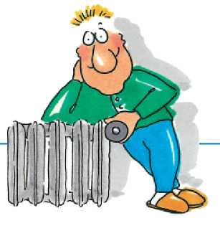
7. Современный отопительный регулятор регулирует и Ваши затраты на отопление
Установка современной системы регулирования отопления с автоматическим снижением температуры по ночам обходится недорого, однако она поможет Вам сэкономить много денег и энергии. Термостатные вентили теперь должны в обязательном порядке устанавливаться и в старых системах отопления.

8. Больше света с меньшими затратами энергии
Энергосберегающие лампы потребляют энергии примерно на 80 процентов меньше, чем традиционные лампы накаливания, а служат в 8-10 раз дольше.

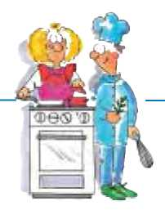
9. Когда варите и печете, уменьшайте интенсивность пламени
Если диаметры кастрюли и конфорки совпадают, то тепло используется оптимально. У «экономных» кастрюль ровное дно и плотно прилегающая крышка.
Используйте остаточное тепло конфорки и духовки.
Готовьте с небольшим количеством жидкости в закрытой кастрюле! Для приготовления блюд, требующих на это много времени, пользуйтесь скороваркой.
Плита и холодильник или морозильник – плохие соседи! Из-за теплоотдачи плиты холодильный агрегат потребляет больше энергии.

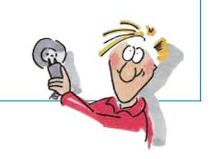
10. Используйте наиболее экономичные бытовые приборы
Современные бытовые приборы часто обходятся меньшей энергией, чем их предшественники. Самые экономичные из них указаны в нашем списке энергосберегающих хит-моделей, которые можно бесплатно взять в консультационном центре.

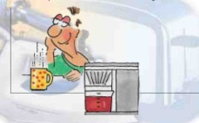
11. Маленькие специальные приборы могут оказать большую помощь в энергосбережении
Одна кофейная машина, например, готовит любимый горячий бодрящий напиток намного экономичнее, чем добрая старая кастрюля. И другие специальные приборы вроде яйцеварки или тостера в большинстве случаев бережливо обращаются с драгоценной энергией.

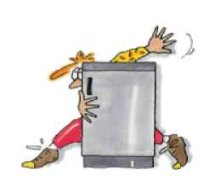
12. Охлаждайте с умом
Устанавливайте морозильный агрегат в прохладном, хорошо проветриваемом помещении и размораживайте его не реже одного раза в год.
Температура заморозки в -18^{о}С является вполне достаточной.
Морозильный шкаф следует открывать лишь ненадолго и помещать туда только хорошо охлажденные продукты.

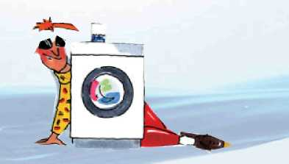
13. Умные хозяйки и хозяева стирают, помня об энергии
Используйте емкость стиральной машины оптимально и стирайте слегка загрязненные вещи при низкой температуре и без предварительной стирки.

14. Хитрые лисы регулярно приглашают специалистов по техобслуживанию водоподогревателей
Благодаря этому экономится энергия и увеличивается срок службы техники.

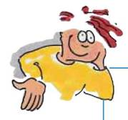
15. Не позволяйте горячей воде постоянно циркулировать
Циркуляционный насос с реле времени сокращает потери тепла и уменьшает стоимость электроэнергии, потребляемую насосом.

16. Регулярное техобслуживание системы отопления рентабельно
Это происходит благодаря почти 4-процентной экономии энергии, так как хорошо отлаженная отопительная техника потребляет меньше энергии. Регулярное техническое обслуживание повысит также эксплуатационную надежность Вашей системы и уменьшит вероятность неполадок.

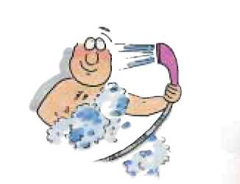
17. Принимать не ванну, а душ – таков девиз всех, кто экономит энергию
Знаете ли Вы, что затраты энергии на принятие ванны примерно в три раза выше, чем на принятие душа? Семья из 4 человек сможет экономить на стоимости энергии и воды, если вместо ванны будет принимать душ.

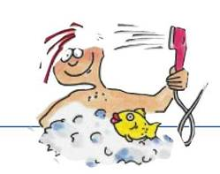
18. Однорычажный смеситель обеспечивает постоянную температуру воды и низкие энергозатраты
Однорычажный смеситель, как и термостатный смеситель вносят свой вклад в дело экономного использования энергии. Они экономят значительное количество горячей воды, которое иначе вытекало бы без всякой пользы!

